4. Par tous les animaux de la terre et de l'eau,  Par le chant des oiseaux, par le chant de la vie,  Par l'homme que Tu fis juste moins grand que Toi et par tous ses enfants…  5. Par cette main tendue qui invite à la danse,  Par ce baiser jailli d'un élan d'espérance,  Par ce regard d'amour qui relève et réchauffe, par le pain et le vin...  Prochaine Randonnée-Catéchèse, en octobre 2010  « Sur les traces de Joseph et de ses frères » | Randonnée catéchèse  Ces arbres dont nous parle la Bible  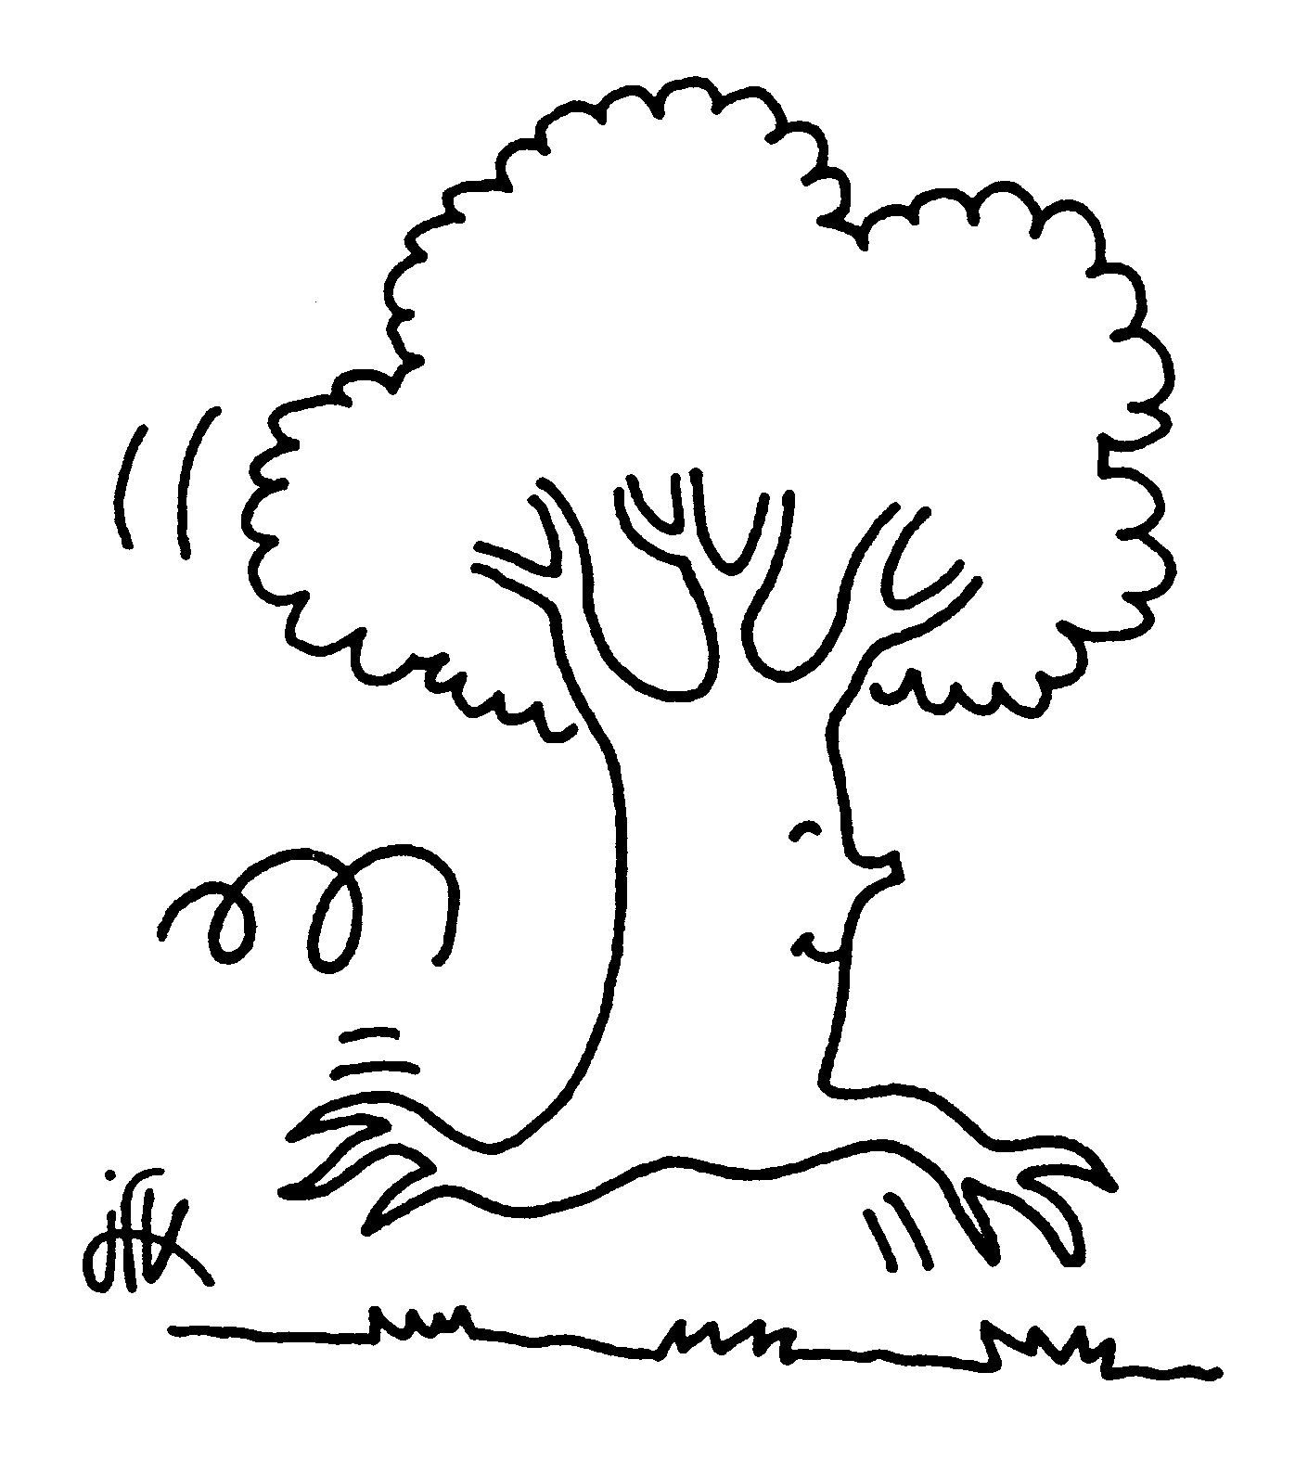  13 mars 2010  Service Diocésain de la Catéchèse : 04.92.31.56.32 ;kt04@orange.fr
  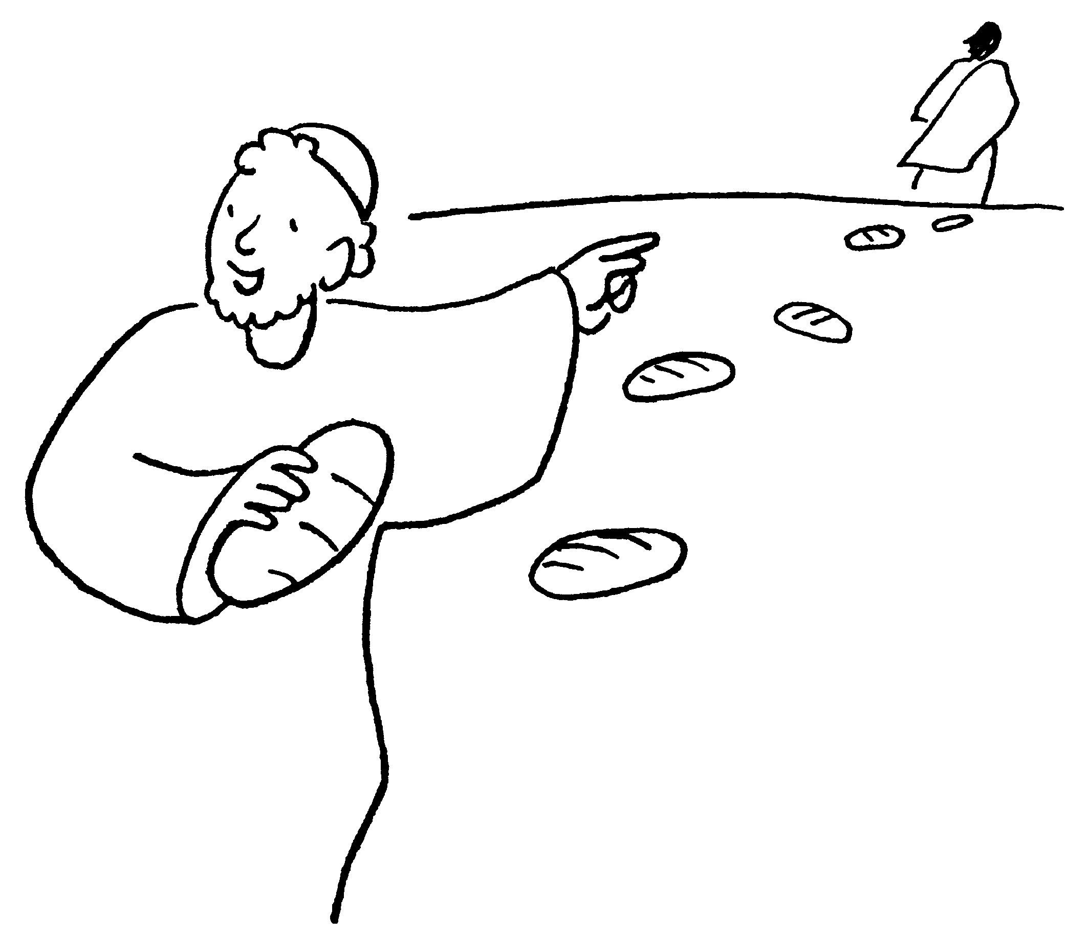
  8
  site splendide dans les grés d’Annot
4. Par tous les animaux de la terre et de l'eau,  Par le chant des oiseaux, par le chant de la vie,  Par l'homme que Tu fis juste moins grand que Toi et par tous ses enfants…  5. Par cette main tendue qui invite à la danse,  Par ce baiser jailli d'un élan d'espérance,  Par ce regard d'amour qui relève et réchauffe, par le pain et le vin...  Prochaine Randonnée-Catéchèse, en octobre 2010  « Sur les traces de Joseph et de ses frères » | Randonnée catéchèse  Ces arbres dont nous parle la Bible  13 mars 2010  Service Diocésain de la Catéchèse : 04.92.31.56.32 ;kt04@orange.fr
  8
  site splendide dans les grés d’Annot
Roi des rois (canon)  Roi des rois, Seigneur des seigneurs, gloire, Louange à toi (bis)  Jésus, prince de paix et gloire, Louange à toi (bis)  La danse des arbres  Par les grands jours de tempête  Les arbres courbent la tête  Secouées par le grand vent  Toutes les branches se balancent en même temps  Les enfants heureux cheveux au vent,  En profitent pour courir et sauter en chantant  Comme les feuilles qui tournoient en dansant, en tourbillonnant.  2 | Psaume de la création  1. Par les cieux devant Toi, Splendeur et majesté  Par l'infiniment grand, l'infiniment petit,  Et par le firmament, Ton manteau étoilé, et par frère soleil….  Refrain : Je veux crier mon Dieu ! Tu es grand, Tu es beau,  Dieu vivant, Dieu très-haut, Tu es le Dieu d'amour !  Mon Dieu, Tu es grand, Tu es beau,  Dieu vivant, Dieu très-haut, Dieu présent, en toute création  2. Par tous les océans et toutes les mers,  Par tous les continents et par l'eau des rivières,  Par le feu qui Te dit comme un buisson ardent, et par l'aile du vent...  3. Par toutes les montagnes et toutes les vallées,  Par l'ombre des forêts et par les fleurs des champs,  Par les bourgeons des arbres et l'herbe des prairies, par le blé en épis...  7  7
Roi des rois (canon)  Roi des rois, Seigneur des seigneurs, gloire, Louange à toi (bis)  Jésus, prince de paix et gloire, Louange à toi (bis)  La danse des arbres  Par les grands jours de tempête  Les arbres courbent la tête  Secouées par le vent  Toutes les branches se balancent en même temps  Les enfants heureux cheveux au vent,  En profitent pour courir et sauter en chantant  Comme les feuilles qui tournoient en dansant, en tourbillonnant.  2 | Psaume de la création  1. Par les cieux devant Toi, Splendeur et majesté  Par l'infiniment grand, l'infiniment petit,  Et par le firmament, Ton manteau étoilé, et par frère soleil….  Refrain : Je veux crier mon Dieu ! Tu es grand, Tu es beau,  Dieu vivant, Dieu très-haut, Tu es le Dieu d'amour !  Mon Dieu, Tu es grand, Tu es beau,  Dieu vivant, Dieu très-haut, Dieu présent, en toute création  2. Par tous les océans et toutes les mers,  Par tous les continents et par l'eau des rivières,  Par le feu qui Te dit comme un buisson ardent, et par l'aile du vent...  3. Par toutes les montagnes et toutes les vallées,  Par l'ombre des forêts et par les fleurs des champs,  Par les bourgeons des arbres et l'herbe des prairies, par le blé en épis...  7  7
Comme un veilleur  Refrain : Comme un veilleur, avant l’aurore, j’attends un signe de ta main  Comme une fleur, avant d’éclore, attend la rosée du matin  La nuit résonne d’un appel, le cèdre blanc touche le ciel,  Samuel se tourne vers toi, mon Dieu, vais-je entendre ta voix ?  Je n’ai rien vu, rien entendu, et pourtant comme un veilleur j’attends.  Ton peuple s’éloigne sans bruit, le vieux figuier n’a plus de fruits,  Ezéchiel se tourne vers toi. Mon Dieu, vais-je entendre ta voix ?  Mais j’ai parlé sans écouter et pourtant comme un veilleur j’attends.  Et quand aux premières lueurs l’amandier se couvre de fleurs  Jérémie se tourne vers toi. Mon Dieu, vais-je entendre ta voix ?  Je suis perdu, je n’en peux plus et pourtant comme un veilleur j’attends ;  Pierre, Jacques et Jean sont au jardin, l’olivier est mort de chagrin.  L’apôtre se tourne vers toi, mon Dieu, vais-je entendre ta voix ?  Pourquoi veiller, pourquoi prier, et pourtant comme un veilleur j’attends.  Jérusalem, Jérusalem, quitte ta robe de tristesse  Jérusalem, Jérusalem, chante et danse pour ton Dieu.  Tressaillez de joie, tressaillez de joie, car vos noms sont inscrits pour toujours dans les cieux  6  Tressaillez de joie, tressaillez de joie, car vos noms sont inscrits dans le cœur de Dieu | Zachée, descends de ton arbre !  Refrain : Tu m’as dit : Zachée, descends de ton arbre  Aujourd’hui je vais chez toi  Tu m’as dit : Zachée, prépare une table,  Je vais manger avec toi !  3. Toute la ville a murmuré Que tu quittais le droit chemin  En choisissant de t’arrêter Dans la maison d’un publicain  Demain j’irai payer ma dette A tous les gens que j’ai volés  Maintenant je n’ai plus qu’un maître Tu m’as donné ton amitié !  3
  1. Ce matin-là dans Jéricho,  Rappelle-toi, il faisait beau  Et les gens venaient par milliers  Pour te voir et pour t’écouter !  J’étais là dans le sycomore  Et je n’entendais plus que toi  Mais je ne savais pas encore  Que tu t’inviterais chez moi ! | 2. J’avais organisé ma vie  Pour amasser beaucoup de biens  Je n’avais pas un seul ami  Dans mon métier de publicain !  Oui, c’est vrai, je n’étais pas digne  De t’accueillir dans ma maison  Pourtant c’est toi qui m’as fait signe  Déjà tu connaissais mon nom !
Comme un veilleur  Refrain : Comme un veilleur, avant l’aurore, j’attends un signe de ta main  Comme une fleur, avant d’éclore, attend la rosée du matin  La nuit résonne d’un appel, le cèdre blanc touche le ciel,  Samuel se tourne vers toi, mon Dieu, vais-je entendre ta voix ?  Je n’ai rien vu, rien entendu, et pourtant comme un veilleur j’attends.  Ton peuple s’éloigne sans bruit, le vieux figuier n’a plus de fruits,  Ezéchiel se tourne vers toi. Mon Dieu, vais-je entendre ta voix ?  Mais j’ai parlé sans écouter et pourtant comme un veilleur j’attends.  Et quand aux premières lueurs l’amandier se couvre de fleurs  Jérémie se tourne vers toi. Mon Dieu, vais-je entendre ta voix ?  Je suis perdu, je n’en peux plus et pourtant comme un veilleur j’attends ;  Pierre, Jacques et Jean sont au jardin, l’olivier est mort de chagrin.  L’apôtre se tourne vers toi, mon Dieu, vais-je entendre ta voix ?  Pourquoi veiller, pourquoi prier, et pourtant comme un veilleur j’attends  Jérusalem, Jérusalem, quitte ta robe de tristesse  Jérusalem, Jérusalem, chante et danse pour ton Dieu.  Tressaillez de joie, tressaillez de joie, car vos noms sont inscrits pour toujours dans les cieux  6  Tressaillez de joie, tressaillez de joie, car vos noms sont inscrits dans le cœur de Dieu | Zachée, descends de ton arbre !  Refrain : Tu m’as dit : Zachée, descends de ton arbre  Aujourd’hui je vais chez toi  Tu m’as dit : Zachée, prépare une table,  Je vais manger avec toi !  3. Toute la ville a murmuré Que tu quittais le droit chemin  En choisissant de t’arrêter Dans la maison d’un publicain  3  Demain j’irai payer ma dette A tous les gens que j’ai volés  Maintenant je n’ai plus qu’un maître Tu m’as donné ton amitié !
  1. Ce matin-là dans Jéricho,  Rappelle-toi, il faisait beau  Et les gens venaient par milliers  Pour te voir et pour t’écouter !  J’étais là dans le sycomore  Et je n’entendais plus que toi  Mais je ne savais pas encore  Que tu t’inviterais chez moi ! | 2. J’avais organisé ma vie  Pour amasser beaucoup de biens  Je n’avais pas un seul ami  Dans mon métier de publicain !  Oui, c’est vrai, je n’étais pas digne  De t’accueillir dans ma maison  Pourtant c’est toi qui m’as fait signe  Déjà tu connaissais mon nom !

Chanson pour un arbre
Il a plus de deux cents ans, c’est l’ancêtre dit le vent… dit le vent
Les hommes ont bien essayé, maintes fois de le couper… le couper
Mais il a levé les bras, en criant non pas le droit… pas le droit
Je suis vivant comme vous, je ne peux vivre à genoux… à genoux
Refrain : racines au pied, les pieds dans la terre
un arbre debout, face à l’univers
racines au pied, entre ciel et terre
un arbre de vie attend et espère.
Il respire et il murmure, il se couvre de verdure… de verdure
Il s’étire et il grandit, donne des fleurs et des fruits… et des fruits
Il est l’ombre en plein soleil, la fraîcheur dans le désert… le désert
Il a un collier d’écorce, nourri de sève et de force… et de force.
Les enfants lui font la cour, font la ronde tout autour… tout autour
Les oiseaux cachent leurs nids, pour protéger leurs petits… leurs petits
La pluie sonne quelques grains, les caresses du matin… du matin
Et la nuit bleue s’y repose, avec la lune toute rose… toute rose

Chanson pour un arbre
Il a plus de deux cents ans, c’est l’ancêtre dit le vent… dit le vent
Les hommes ont bien essayé, maintes fois de le couper… le couper
Mais il a levé les bras, en criant non pas le droit… pas le droit
Je suis vivant comme vous, je ne peux vivre à genoux… à genoux
Refrain : racines au pied, les pieds dans la terre
un arbre debout, face à l’univers
racines au pied, entre ciel et terre
un arbre de vie attend et espère.
Il respire et il murmure, il se couvre de verdure… de verdure
Il s’étire et il grandit, donne des fleurs et des fruits… et des fruits
Il est l’ombre en plein soleil, la fraîcheur dans le désert… le désert
Il a un collier d’écorce, nourri de sève et de force… et de force.
Les enfants lui font la cour, font la ronde tout autour… tout autour
Les oiseaux cachent leurs nids, pour protéger leurs petits… leurs petits
La pluie sonne quelques grains, les caresses du matin… du matin
Et la nuit bleue s’y repose, avec la lune toute rose… toute rose
Le sorbier de l’Oural
Sous le vent des plaines un arbre m’est donné
Un ami de peine, mon arbre de liberté
Toi tu es la jeunesse quand je n’y croyais pas
Tu m’apportes l’ivresse et tu me tends les bras.
Refrain : Sous la neige, la terre n’avait pas oublié
Au pays solitaire a fleuri le sorbier.
Sous le vent des plaines il m’a donné ses fruits
Et depuis je sème ses graines pour mes amis.
Il nous montre la route quand nous perdons nos pas
À la saison du doute en nous tendant les bras.

5
4

Le sorbier de l’Oural
Sous le vent des plaines un arbre m’est donné
Un ami de peine, mon arbre de liberté
Toi tu es la jeunesse quand je n’y croyais pas
Tu m’apportes l’ivresse et tu me tends les bras.
Refrain : Sous la neige, la terre n’avait pas oublié
Au pays solitaire a fleuri le sorbier.
Sous le vent des plaines il m’a donné ses fruits
Et depuis je sème ses graines pour mes amis.
Il nous montre la route quand nous perdons nos pas
À la saison du doute en nous tendant les bras.
5
4

